АДМИНИСТРАЦИЯ АКСАЙСКОГО РАЙОНА

ПОСТАНОВЛЕНИЕ
 | 01.09. | 2022 |  |  | № | 809
г. Аксай
Об установлении публичного сервитута

Рассмотрев ходатайство публичного акционерного общества
«Россети Юг» от 07.06.2022 № 63.6/351, в соответствии со статьей 23, главой V.7 Земельного кодекса Российской Федерации, постановлением Правительства Российской Федерации от 24.02.2009 № 160 «О порядке установления охранных зон объектов электросетевого хозяйства и особых условий использования земельных участков, расположенных в границах таких зон», постановлением Правительства Ростовской области от 25.11.2014 № 778
«Об утверждении средних значений удельных показателей кадастровой стоимости земельных участков населенных пунктов по кадастровым кварталам, населенным пунктам, муниципальным районам (городским округам) Ростовской области и групп видов разрешенного использования земельных участков» (в редакции постановления Правительства Ростовской области
от 29.06.2020 № 593), руководствуясь Решением Собрания депутатов Аксайского района от 28.12.2016 № 179 «Об определении порядка взаимодействия органов и структурных подразделений Администрации Аксайского района при предоставлении земельных участков», порядком установления публичного сервитута, утвержденным постановлением Администрации Аксайского района от 22.04.2022 № 335,

ПОСТАНОВЛЯЮ:

1. Установить публичный сервитут в соответствии с подпунктом 1
статьи 39.37 Земельного кодекса Российской Федерации в целях размещения объекта электросетевого хозяйства «Строительство 2 КЛ 10кВ в целях электроснабжения (технологического присоединения) энергопринимающих устройств ГК «Российские автомобильные дороги»: РТП-1 Российская Федерация, Ростовская обл., г. Новочеркасск, автомагистраль М-4 «Дон»
км 1037+700 (слева)» в отношении земель, государственная собственность на которые не разграничена, а также земельных участков, перечень которых приведен в приложении № 1 к постановлению.
2. Установить срок действия публичного сервитута - сорок девять лет
в соответствии с подпунктом 1 статьи 39.45 Земельного кодекса Российской Федерации.
2.1. Установить срок, в течение которого использование земельных участков (их частей) и (или) расположенных на них объектов недвижимости
в соответствии с их разрешенным использованием будет невозможно
или существенно затруднено - три месяца в соответствии с приложением № 2
к постановлению.
3. Утвердить границы публичного сервитута согласно приложению № 3
к постановлению.
4. Расчет платы за публичный сервитут (приложение № 4) в границах земель и земельных участков, находящихся в государственной или муниципальной собственности и не обремененных правами третьих лиц, производить в соответствии с пунктами 3-5 статьи 39.46 Земельного кодекса Российской Федерации, исходя из кадастровой стоимости земельных участков, а также в соответствии со средним значением удельных показателей кадастровой стоимости земельных участков в границах кадастрового квартала
с номером 61:02:0600002, утвержденным постановлением Правительства Ростовской области от 25.11.2014 № 778, в редакции постановления Правительства Ростовской области от 29.06.2020 № 593.
5. Службе главного архитектора Аксайского района в установленном Земельным кодексом Российской Федерации порядке в течение пяти рабочих дней со дня принятия данного постановления обеспечить:
1) публикацию постановления в порядке, установленном для официального опубликования муниципальных правовых актов уставом муниципального образования «Грушевское сельское поселение»;
2) направление копии постановления об установлении публичного сервитута в орган регистрации прав;
3) направление в адрес публичного акционерного общества «Россети Юг» копии постановления об установлении публичного сервитута;
4) направление копии постановления правообладателям земельных участков, в отношении которых принято решение об установлении публичного сервитута, в соответствии с подпунктом 3 пункта 7 статьи 39.43 Земельного кодекса Российской Федерации.
6. Публичному акционерному обществу «Россети Юг» в установленном Земельным кодексом Российской Федерации порядке:
1) привести земельные участки в состояние, пригодное для
их использования в соответствии с разрешенным использованием, в срок
не позднее чем три месяца после завершения на земельных участках деятельности, для обеспечения которой был установлен публичный сервитут;
2) внести плату за публичный сервитут в отношении земель и земельных участков, находящихся в государственной или муниципальной собственности
и не обремененных правами третьих лиц, единовременным платежом
не позднее шести месяцев со дня принятия решения об установлении публичного сервитута согласно пункту 2 статьи 39.46 Земельного кодекса Российской Федерации.
7. Публичный сервитут считается установленным со дня внесения сведений о нем в Единый государственный реестр недвижимости.
8. Установить, что публичное акционерное общество «Россети Юг»
в соответствии с пунктом 1 статьи 39.50 Земельного кодекса Российской Федерации вправе приступить к осуществлению публичного сервитута со дня заключения соглашения о его осуществлении, но не ранее дня внесения сведений о публичном сервитуте в Единый государственный реестр недвижимости.
9. Решение об установлении публичного сервитута может быть оспорено правообладателем земельного участка в суде до истечения тридцати дней
со дня получения в соответствии с пунктом 8 статьи 39.47 Земельного кодекса Российской Федерации правообладателем земельного участка соглашения
об осуществлении публичного сервитута.
10. Постановление опубликовать в информационном бюллетене Администрации Аксайского района «Аксайский район официальный»
и разместить на официальном сайте Администрации Аксайского района
в информационно-телекоммуникационной сети «Интернет».
11. Контроль за исполнением постановления возложить на заместителя главы Администрации Аксайского района по вопросам строительства, архитектуры и территориального развития Агрызкова А.А.

Глава Администрации  Аксайского района |  | С.Н. Бодряков

Постановление вносит
служба главного архитектора
Аксайского района

 | Приложение |  |  | № 1
к постановлению
Администрации Аксайского района
 | от | 01.09. | 2022 |  | № |  | 809

ПЕРЕЧЕНЬ
земельных участков, в отношении которых установлен публичный сервитут

№ п/п | Кадастровый номер земельного участка | Адрес земельного участка в соответствии со сведениями, содержащимися в Едином государственном реестре недвижимости
1 | 2 | 3
1. | 61:02:0600002:2642 | Ростовская область, Аксайский район,  ст-ца Грушевская
2. | 61:02:0600002:1670 | Ростовская область, Аксайский район,  ст. Грушевская, ул. Данилова, 2В
3. | 61:02:0600002:1258 | Ростовская область, Аксайский район
4. | 61:02:0600002:2589 | Ростовская область, Аксайский район, в границах кадастровых кварталов 61:02:0600002, 61:02:0030106, 61:02:0030104 по объекту «Реконструкция автомобильной дороги «Подъезд от магистрали «Дон» к ст. Грушевская»  в Аксайском районе"
5. | 61:02:0600002:2590 | Ростовская область, Аксайский район,  КСП им. Ленина
6. | 61:02:0600002:1361 | Ростовская область, Аксайский район,  КСП им. Ленина
7. | 61:02:0600002:83 | Ростовская область, Аксайский район, в границах плана земель КСП им. Ленина, поле № 136
8. | 61:02:0600002:519 | Ростовская область, Аксайский район, в границах плана земель КСП им. Ленина, поле № 136, поле № 47, пастбища и балки, прилегающие к полю  № 136 и № 47
9. | 61:02:0600002:480 | Ростовская область, Аксайский район, в границах плана земель КСП им. Ленина, по южной границе граничит по всей его длине с зу, площадью 36,34 га, принадлежащим на праве собственности Лютому Б.А., с запада граничит по западной границе поля № 136, с востока граничит по восточной границе поля № 136 до пограничной лесополосы
10. | 61:02:0600002:571 | Ростовская область, Аксайский район, в границах плана земель КСП им. Ленина
1 | 2 | 3
11. | 61:02:0600002:2125 | Ростовская область, в границах Грушевского сельского поселения Аксайского района
12. | 61:02:0600002:87 | Ростовская область, Аксайский район,  137 рабочий участок, в границах плана  КСП им. Ленина
13. | 61:02:0600002:2544 | Ростовская область, Аксайский район, Грушевское сельское поселение, автомагистраль М-4 «Дон» 1036 км+750 м, справа по ходу километража
14. | 61:02:0600002:2640 | Ростовская область, Аксайский район, Грушевское сельское поселение, автомагистраль М-4 «Дон» 1036 км+750 м, справа по ходу километража
15. | 61:02:0600002:2536 | Ростовская область, Аксайский район, Грушевское сельское поселение, автомагистраль М-4 «Дон» 1036 км+850 м, справа по ходу километража
16. | 61:02:0600002:2439 | Ростовская область, Аксайский район
17. | 61:02:0600002:2487 | Ростовская область, Аксайский район
18. | 61:02:0000000:6664 | Ростовская область, Аксайский район, в границах кадастровых кварталов 61:02:0600002, 61:02:0030106, 61:02:0030104 по объекту «Реконструкция автомобильной дороги «Подъезд от магистрали «Дон» к ст. Грушевская»  в Аксайском районе»

Управляющий делами |  | И.Н. Пономарева

 | Приложение |  |  | № 2
к постановлению
Администрации Аксайского района
 | от | 01.09. | 2022 |  |  | №809

ГРАФИК
выполнения работ на объекте «Строительство 2 КЛ 10кВ в целях электроснабжения (технологического присоединения) энергопринимающих устройств ГК «Российский автомобильные дороги»: РТП-1 Российская Федерация, Ростовская обл., г. Новочеркасск, автомагистраль М-4 «Дон» км 1037+700 (слева)»

№ п/п | Вид работ | Месяц
 |  | Август | Сентябрь | Октябрь | Ноябрь
1. | Разработка кабельной траншеи
2. | Разработка котлованов
3. | Устройство пересечений методом горизонтально-направленного бурения
4. | Прокладка кабелей
5. | Установка кабельных муфт
6. | Высоковольтные испытания
7. | Засыпка кабельной траншеи
8. | Благоустройство территории

Управляющий делами |  | И.Н. Пономарева

 | Приложение |  |  | № 3
к постановлению
Администрации Аксайского района
 | от | 01.09. | 2022 |  | №809

СВЕДЕНИЯ
о характеристиках и границах публичного сервитута

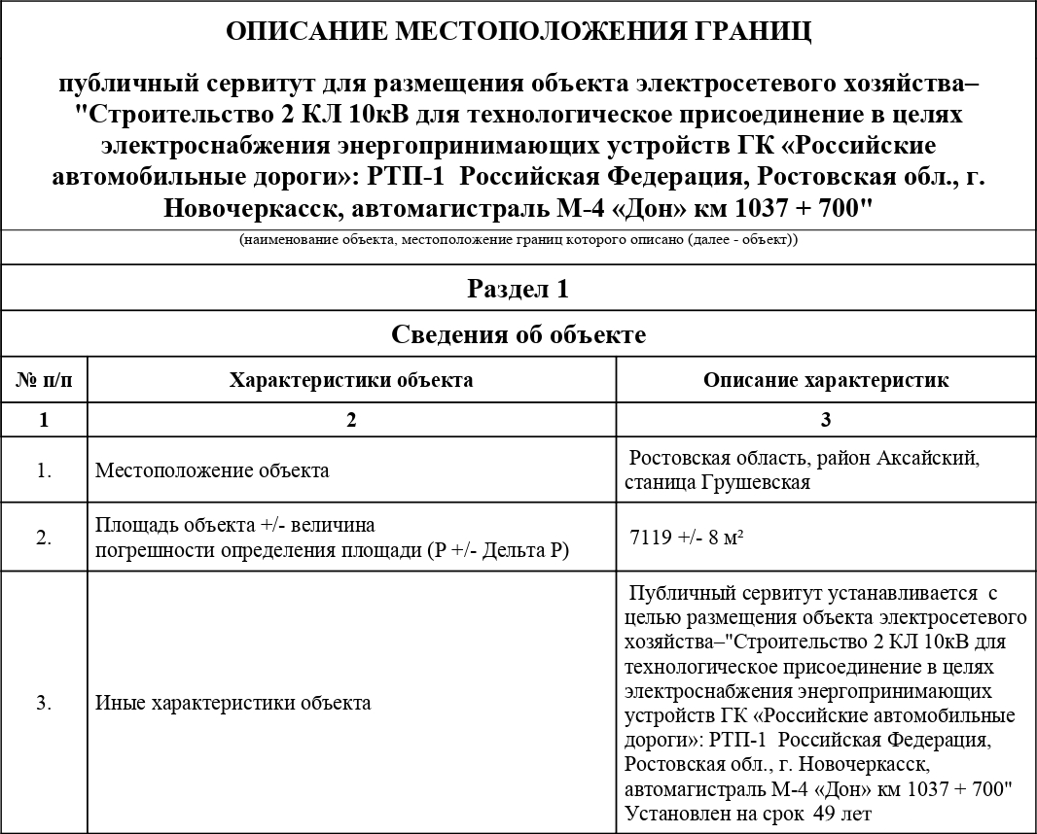

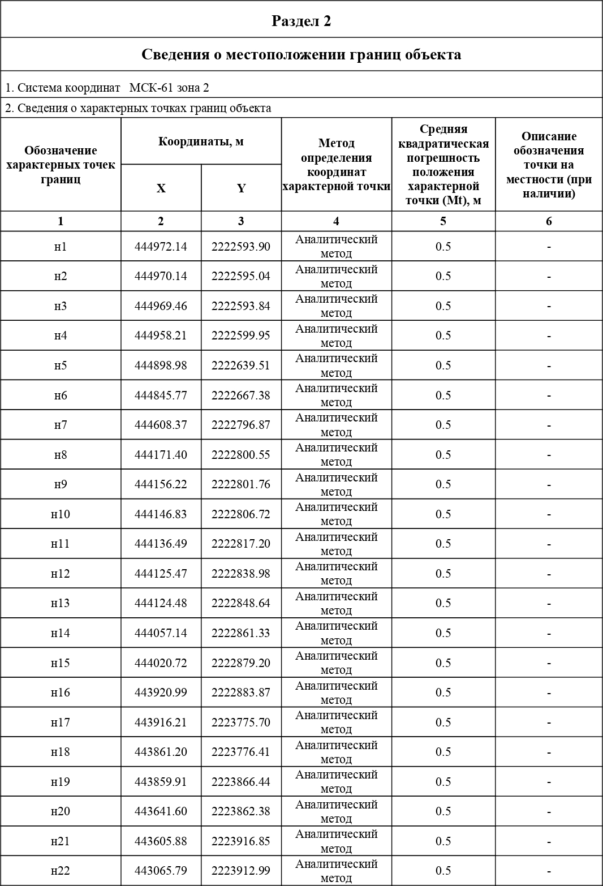
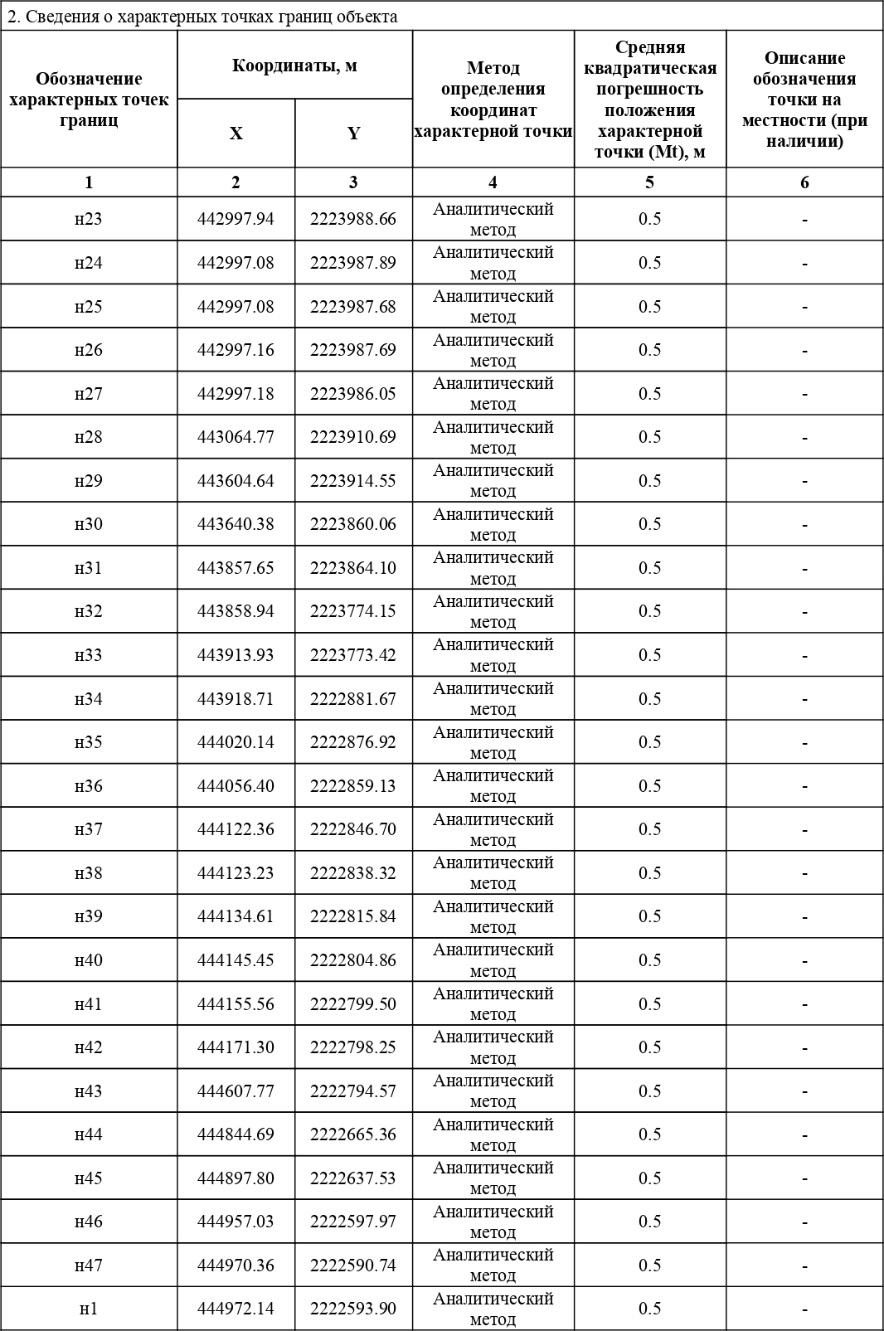
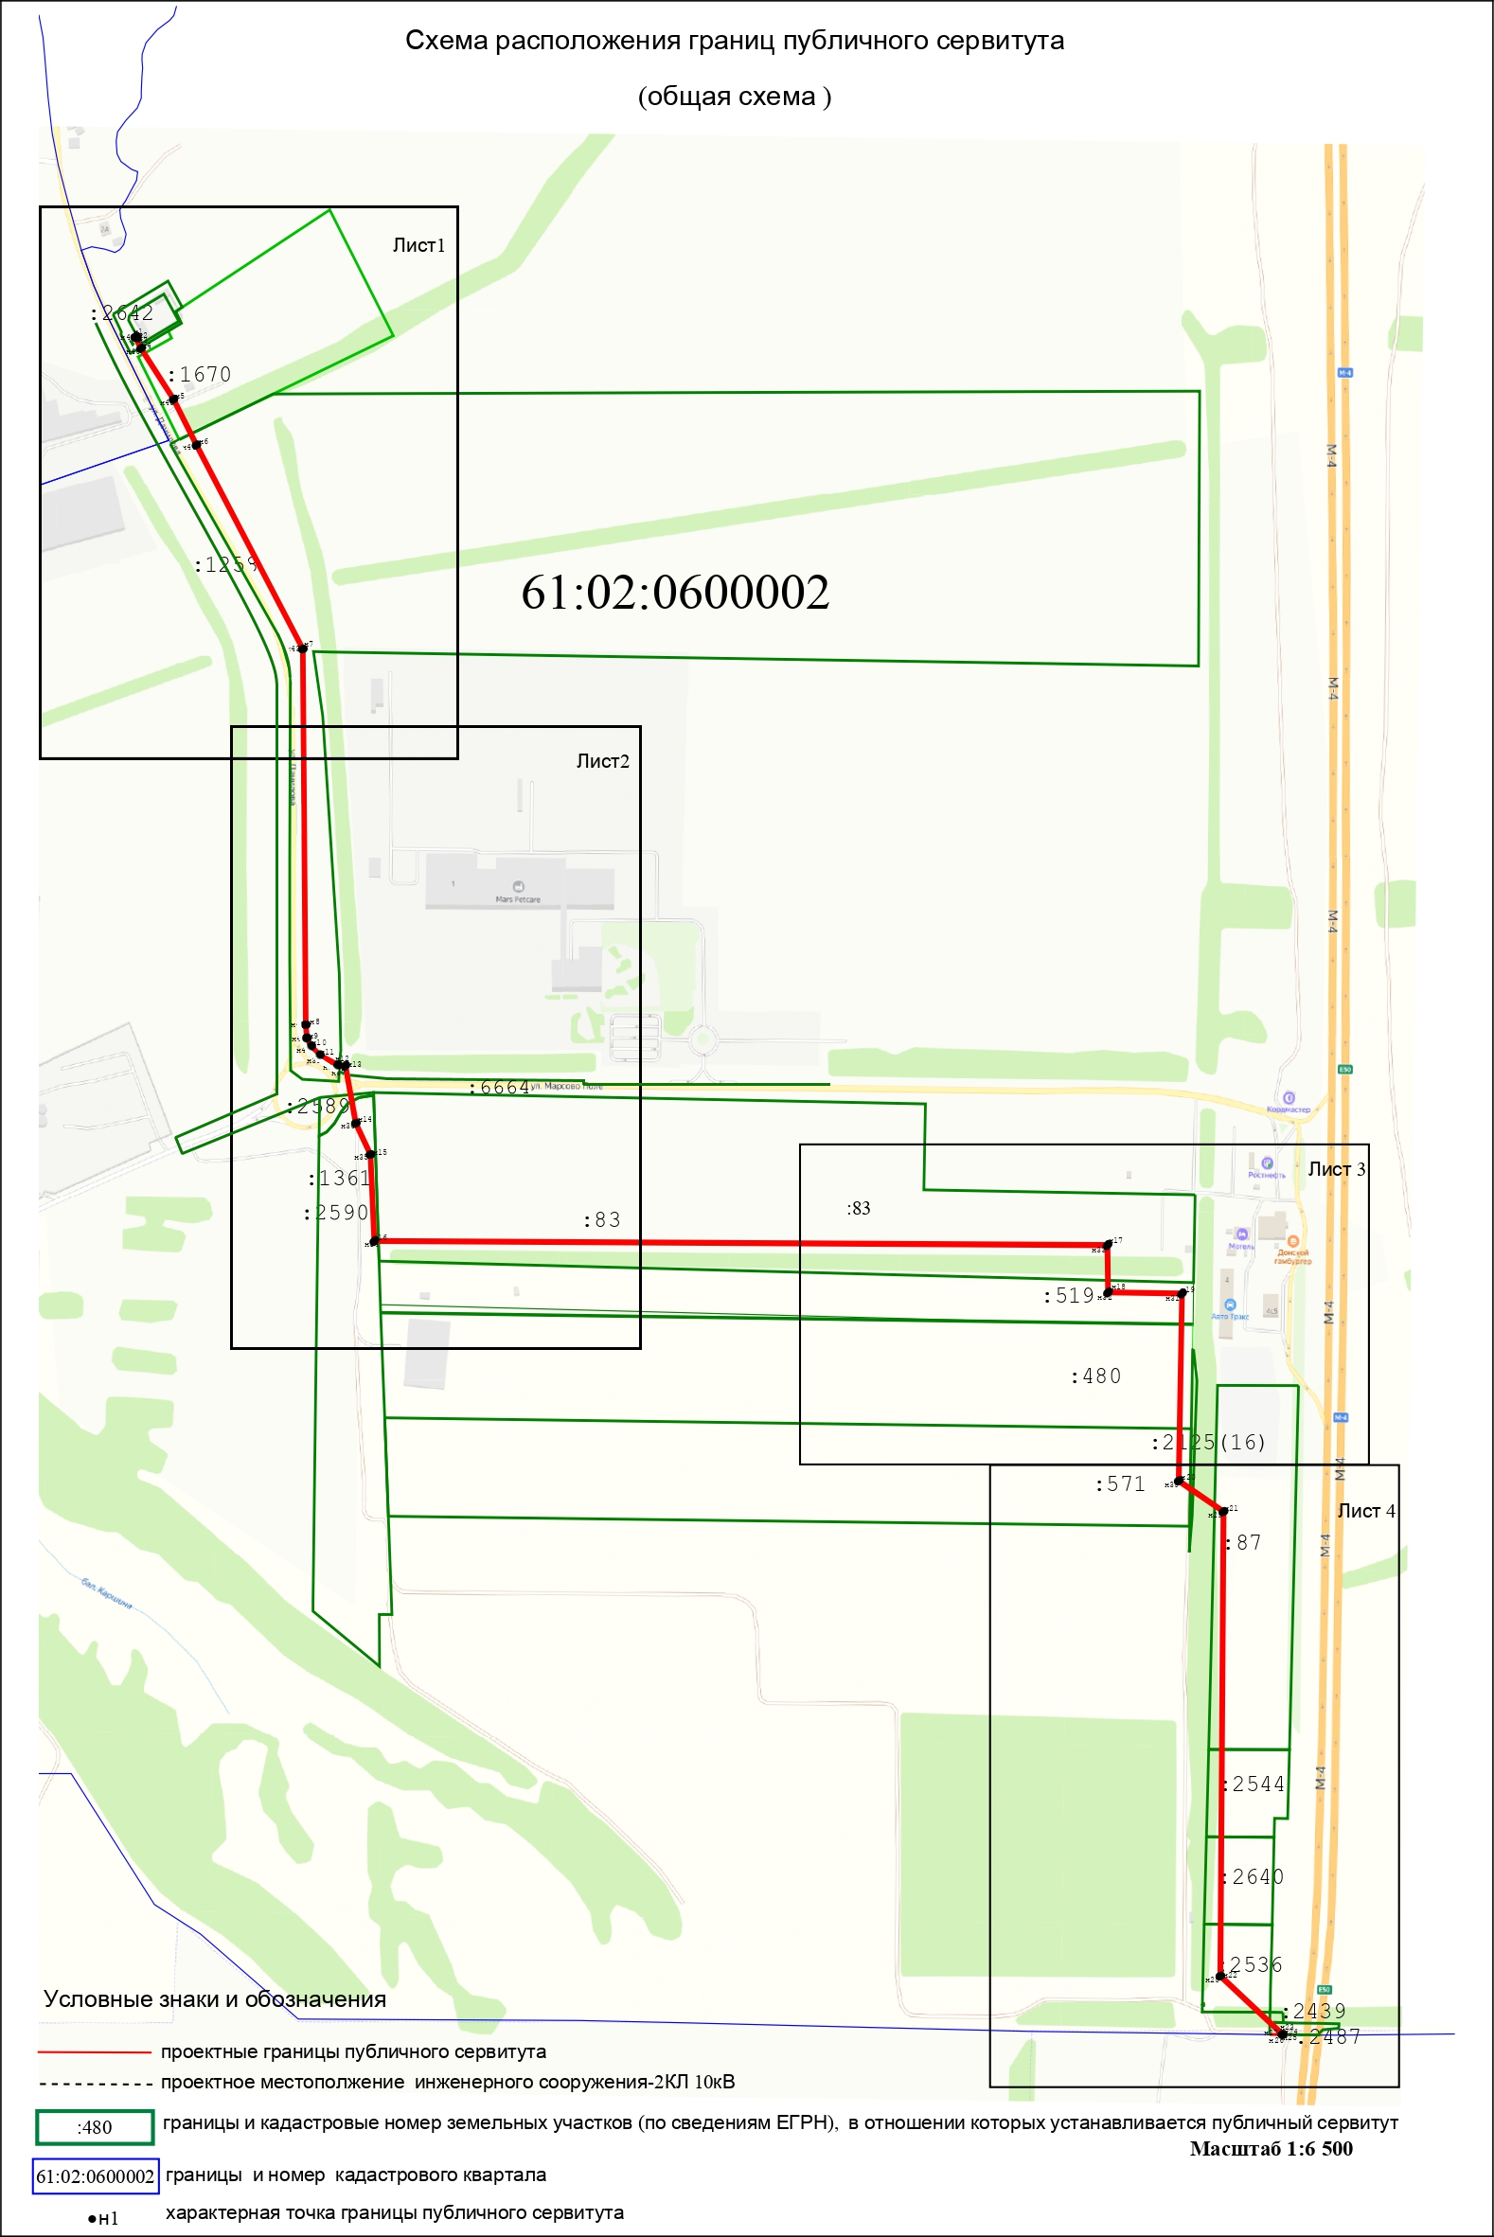
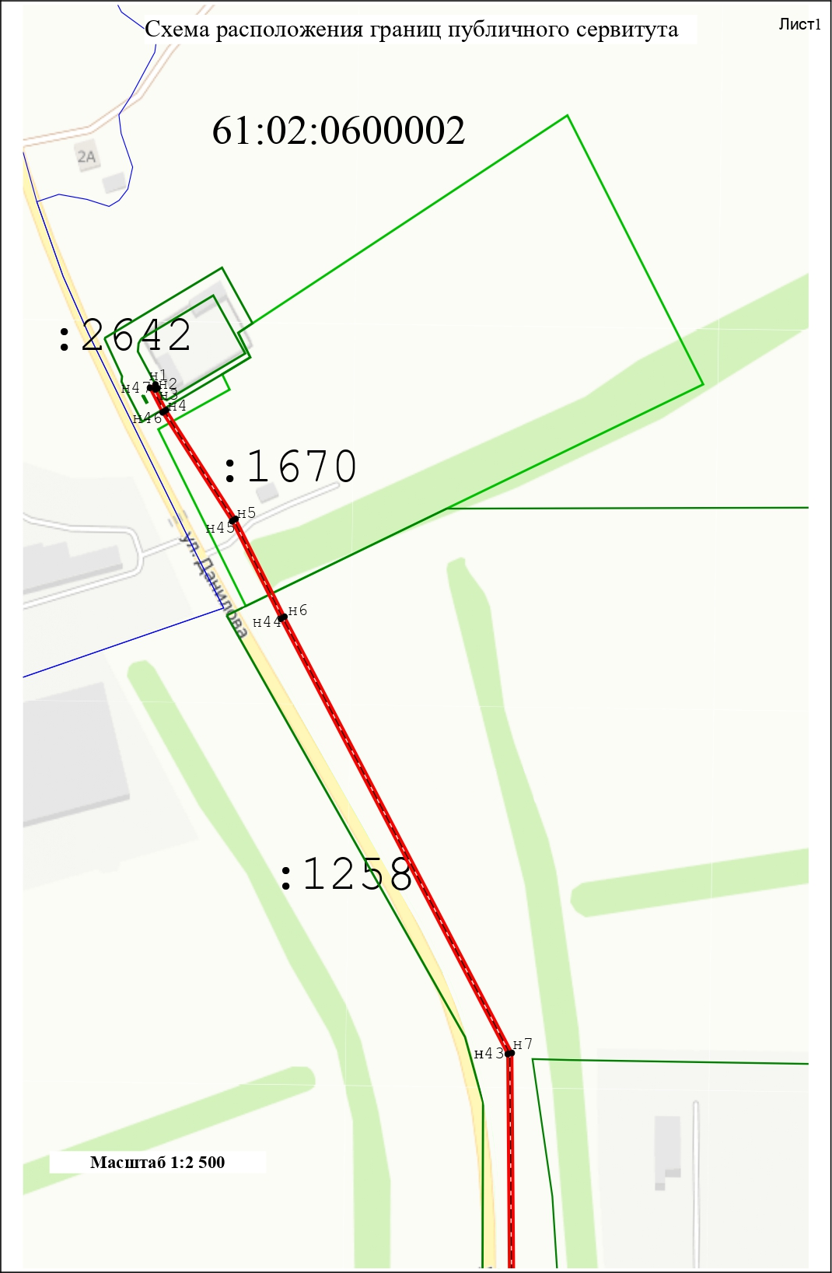
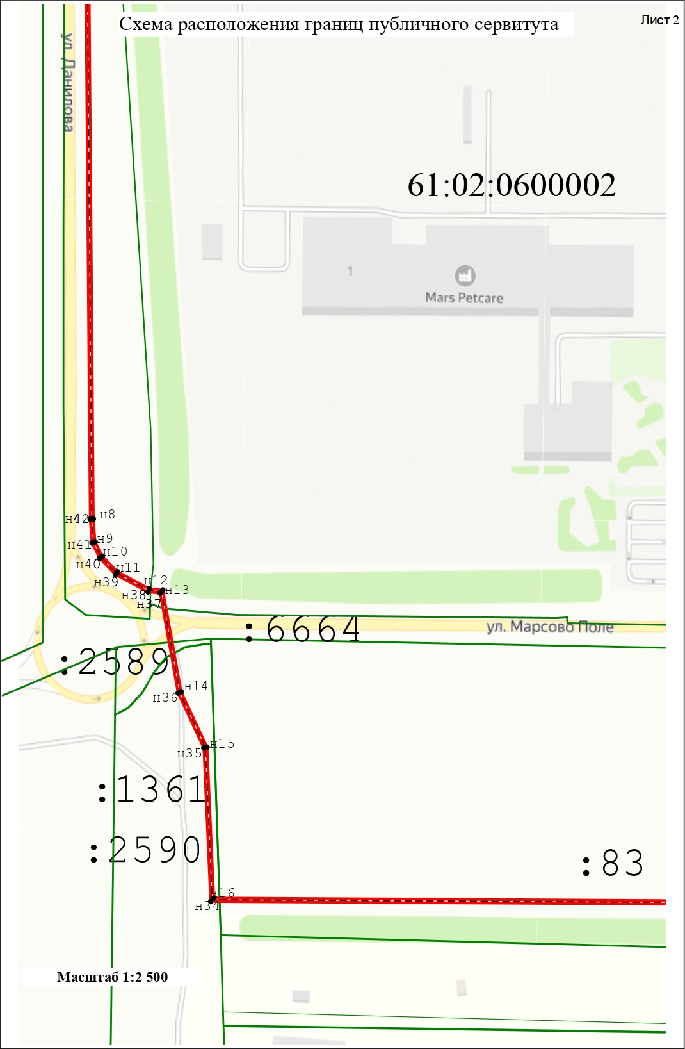
.
.
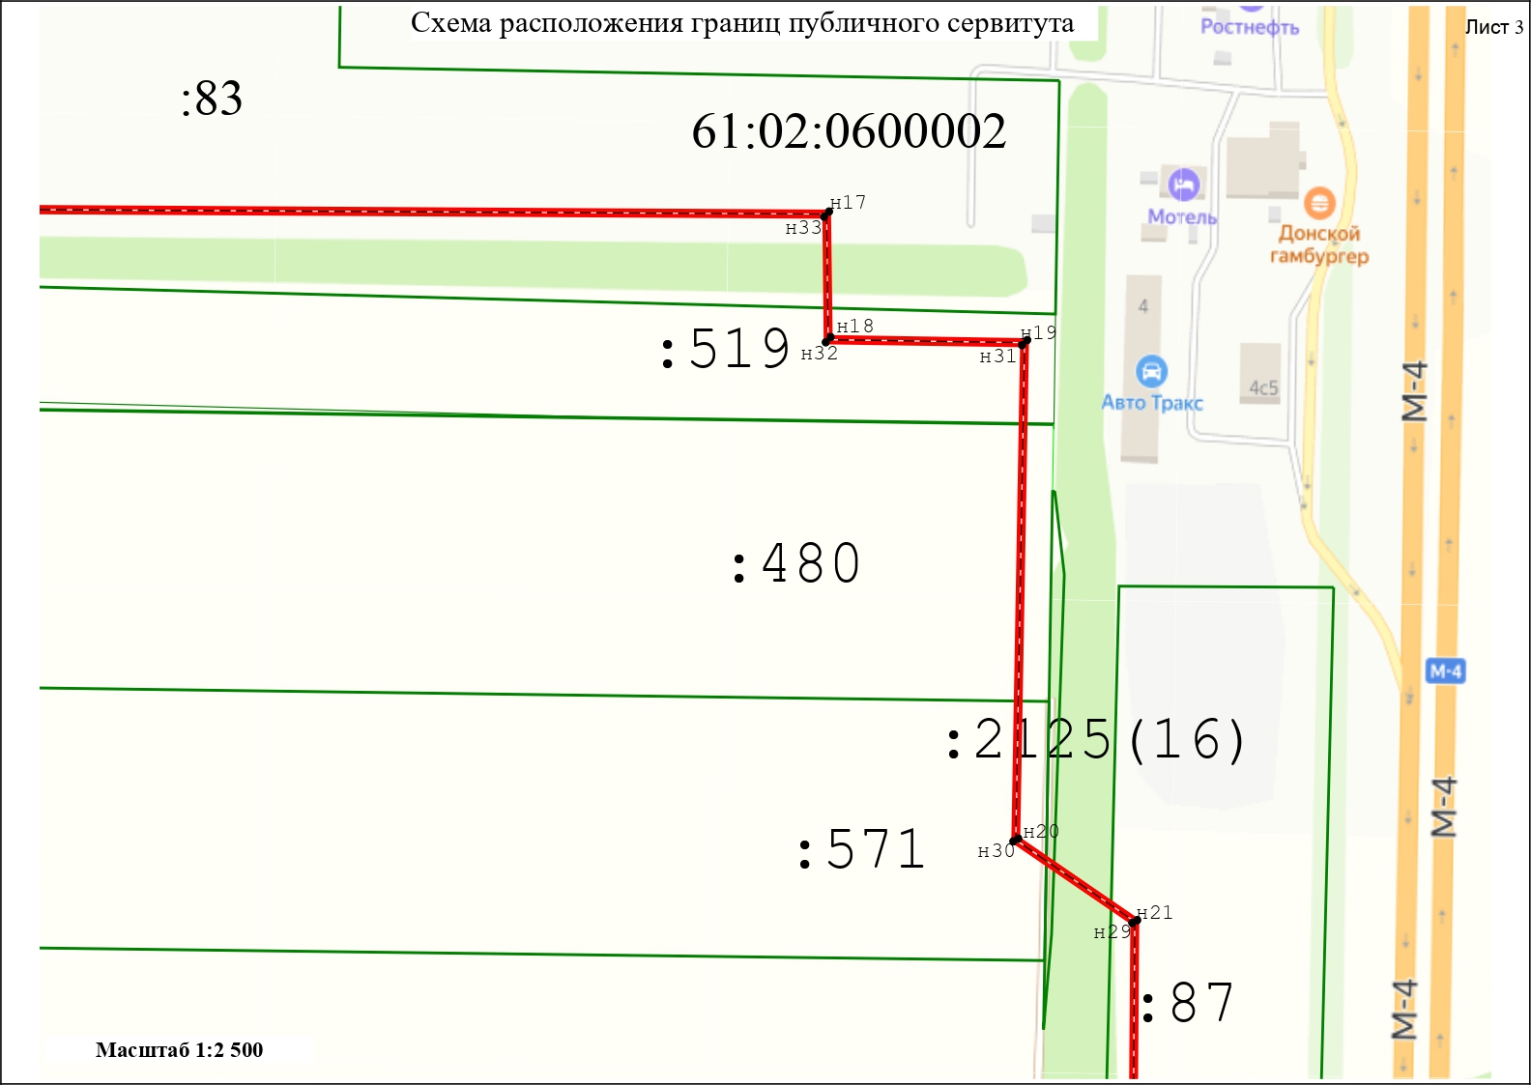
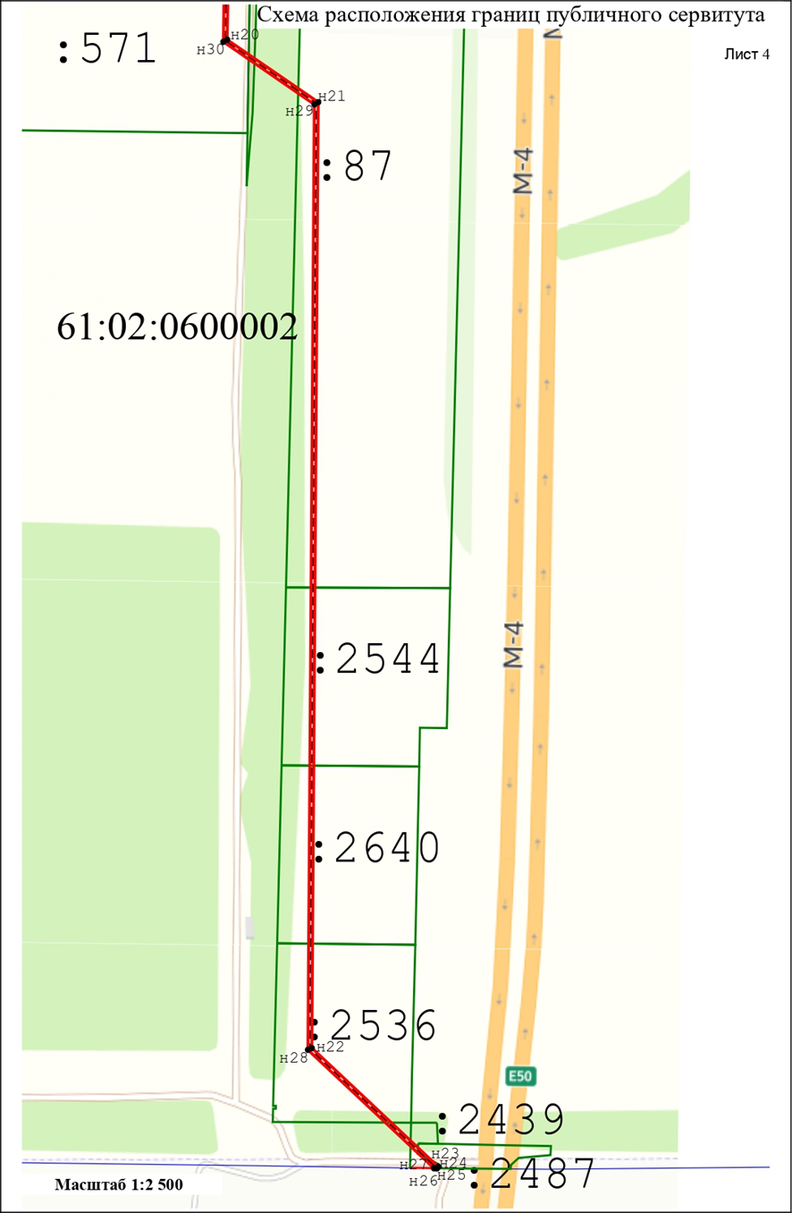

Управляющий делами |  | И.Н. Пономарева

 | Приложение |  |  | № 4
к постановлению
Администрации Аксайского района
 | от | 01.09. | 2022 |  | №809

РАСЧЕТ
платы за часть публичного сервитута

Плата за часть публичного сервитута в границах земельного участка, государственная собственность на который не разграничена, или находящегося в муниципальной собственности Аксайского района, не предоставленного гражданам или юридическим лицам, у которого определена кадастровая стоимость, рассчитывается по формуле:

П = КС * K, где

П - плата за весь срок действия публичного сервитута в границах отдельно взятого земельного участка (руб.);
КС - кадастровая стоимость земельного участка в соответствии со сведениями, содержащимися в Едином государственном реестре недвижимости (руб.);
K - процент кадастровой стоимости земельного участка, который составляет 0,1% в соответствии с пунктом 4 статьи 39.46 Земельного кодекса Российской Федерации.

Расчет платы за часть публичного сервитута в составе земель, государственная собственность на которые не разграничена, не предоставленных гражданам или юридическим лицам, не вошедшую в границы образованных земельных участков, а также в границах земельных участков, у которых не определена кадастровая стоимость, осуществляется по формуле:

П₁ = УПКС * S * K, где

П₁ - плата за весь срок действия публичного сервитута в отношении территории из состава земель государственная собственность на которые не разграничена, не предоставленных гражданам или юридическим лицам, не вошедшей в границы сформированных земельных участков, или в границах земельных участков, у которых не определена кадастровая стоимость (руб.);
УПКС - средний удельный показатель кадастровой стоимости земельных участков по кадастровому кварталу с номером 61:02:0600002 (руб./кв. м), в границах которого располагается часть публичного сервитута (в соответствии с описанием границ публичного сервитута), в составе 9-ой группы видов разрешенного использования земельных участков (земельные участки, предназначенные для размещения производственных и административных зданий, строений, сооружений промышленности, коммунального хозяйства, материально-технического, продовольственного снабжения, сбыта и заготовок) в соответствии с приложениями № 1 и № 3 к постановлению Правительства Ростовской области от 25.11.2014 № 778 (в редакции постановления Правительства Ростовской области от 29.06.2020 № 593) и пунктом 5 статьи 39.46 Земельного кодекса Российской Федерации, который составляет 101,55 руб./кв. м;
S - площадь части публичного сервитута в составе земель, государственная собственность на которые не разграничена, не предоставленных гражданам или юридическим лицам, не вошедшей в границы образованных земельных участков, а также в границах земельных участков, у которых не определена кадастровая стоимость, в соответствии с координатным описанием границ публичного сервитута и границами земельных участков, сведения о которых содержатся в Едином государственном реестре недвижимости (кв. м); значения данного показателя приведены в таблице № 1:

Таблица № 1

№ п/п | Площадь части публичного сервитута (S), кв. м | Кадастровый номер земельного участка, в состав которого входит часть публичного сервитута | Средний удельный показатель кадастровой стоимости (УПКС), руб./кв. м
1. | 41,25 | - | 101,55 кв. м
2. | 71,93 | -
3. | 41,38 | -
4. | 18,15 | 61:02:0600002:2589

Плата за часть публичного сервитута в границах земельного участка с кадастровым номером 61:02:0600002:2590 составляет:

П = 290744,40 / 100 * 0,1 = 290,75

Плата за часть публичного сервитута в границах земельного участка с кадастровым номером 61:02:0600002:2125 составляет:

П = 409,44 / 100 * 0,1 = 0,41

Плата за часть публичного сервитута в границах земельного участка с кадастровым номером 61:02:0000000:6664 составляет:

П = 1 / 100 * 0,1 = 0,01

Плата за часть публичного сервитута в границах территории из состава земель, государственная собственность на которые не разграничена, не предоставленных гражданам или юридическим лицам, а также в границах земельных участков, у которых не определена кадастровая стоимость, составляет:

П₁ = (101,55 * (41,25 + 71,93 + 41,38 + 18,15)) / 100 * 0,1 = 17,54

Суммарная плата за часть публичного сервитута составляет:

290,75 + 0,41 + 0,01 + 17,54 = 308,71

Управляющий делами |  | И.Н. Пономарева

